Automation with Python - Miriam Janet Gallardo Santos

Contenido

Day 5. 2

Exercise 1 - Average Height 2

Exercise 2 - High Score 3

Exercise 3 - Adding Even Numbers 4

Exercises in VSC 4

Uso de for 5

Uso de while 5

Colocar 3 archivos distintos en un solo archivo 6

# Day 5.

## Exercise 1 - Average Height

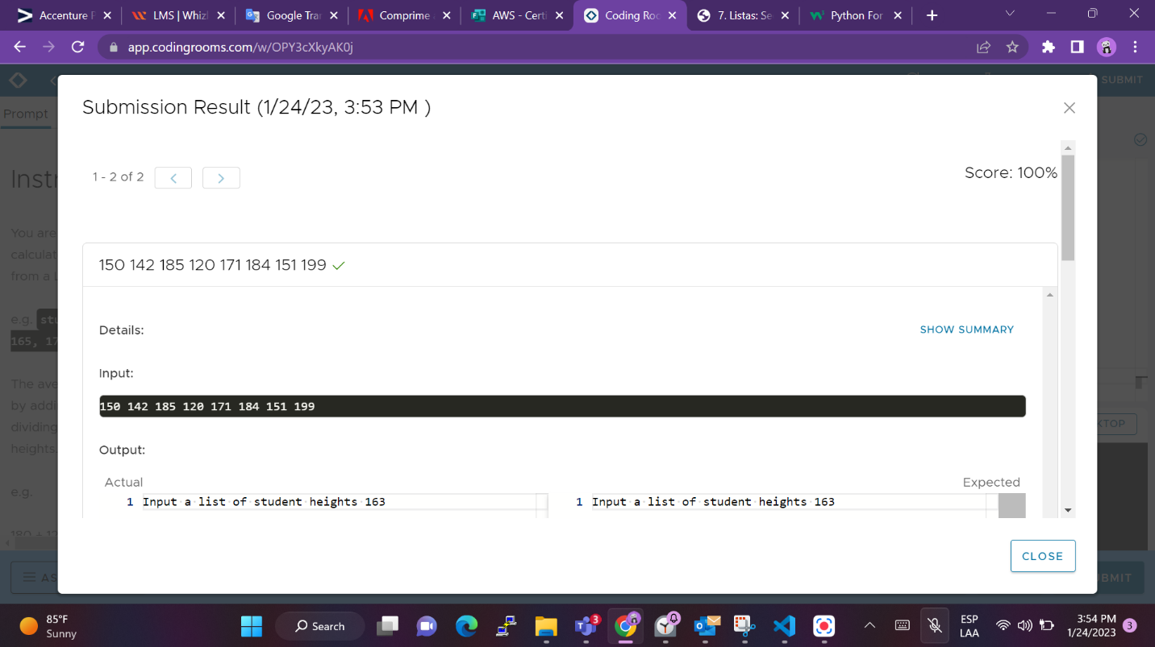

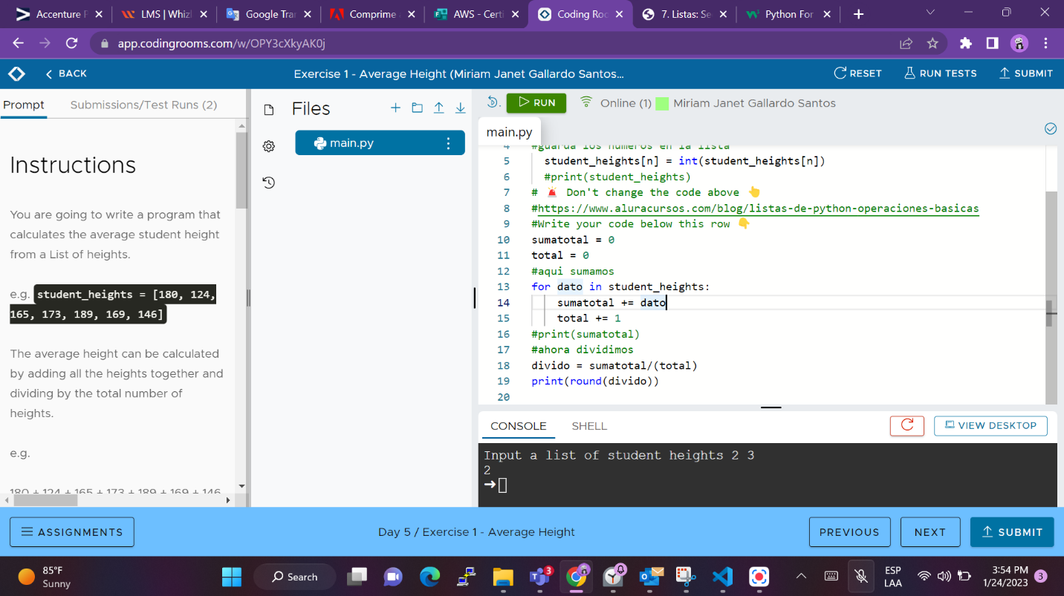

## Exercise 2 - High Score

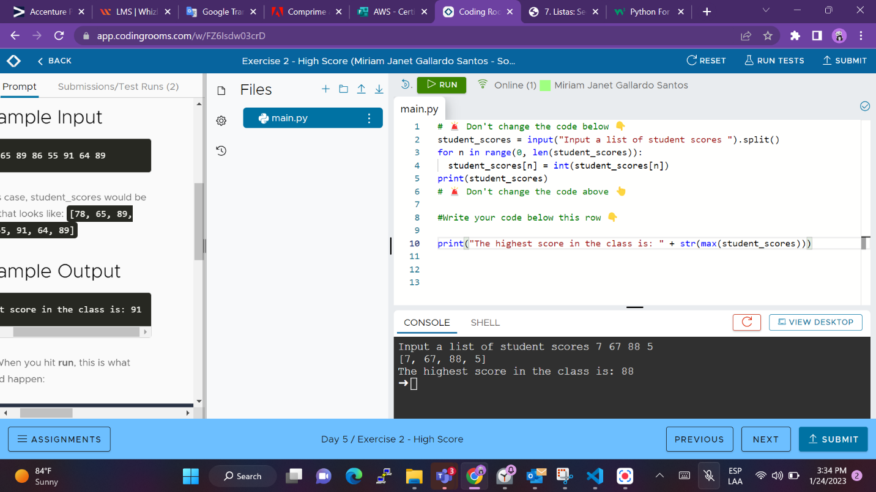

## Exercise 3 - Adding Even Numbers

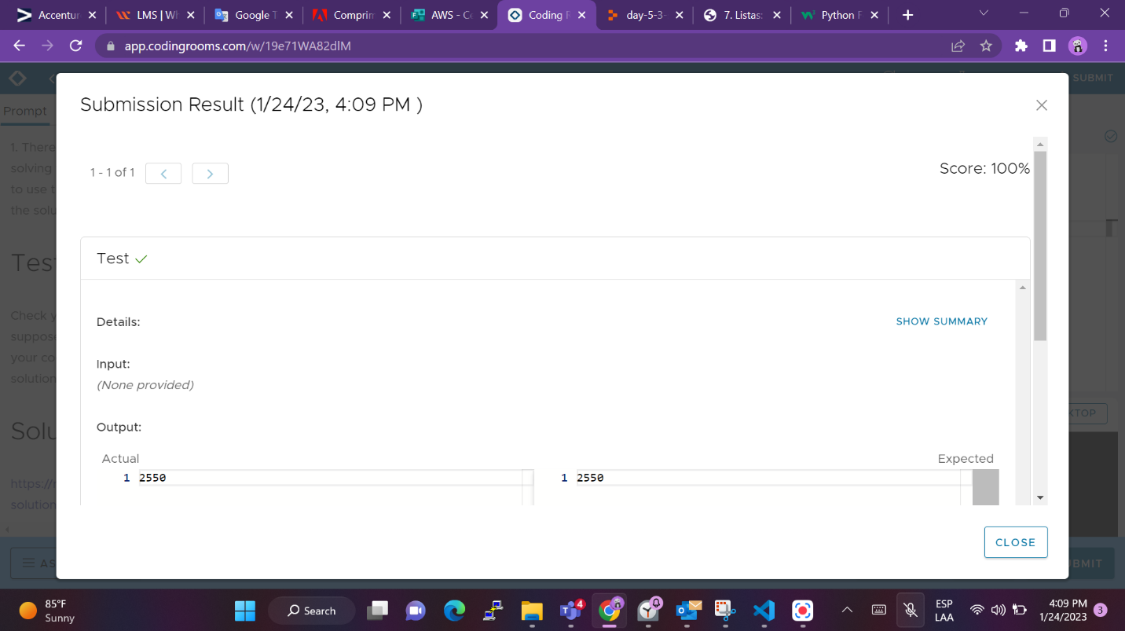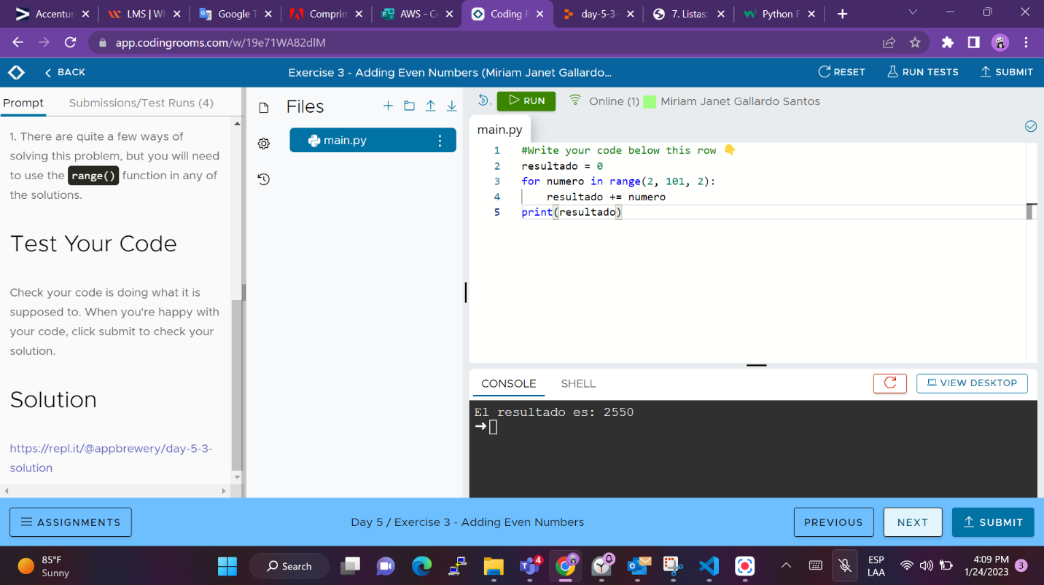

# Exercises in VSC

## Uso de for

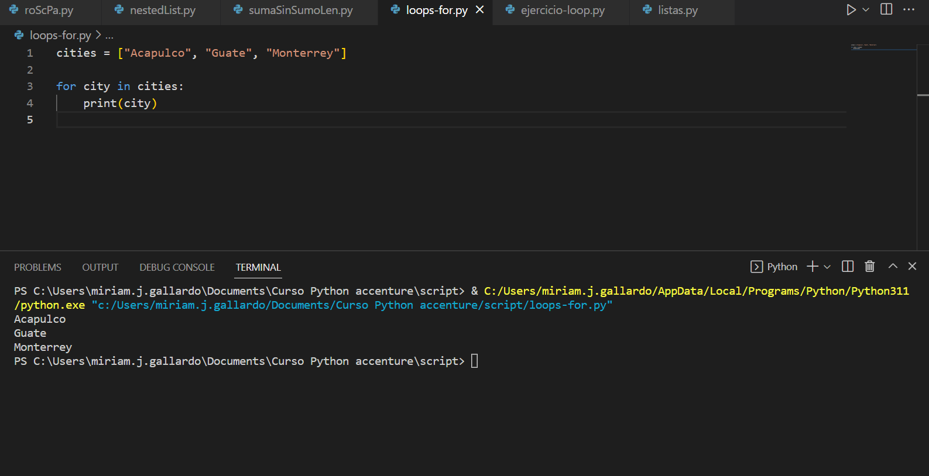

## Uso de while

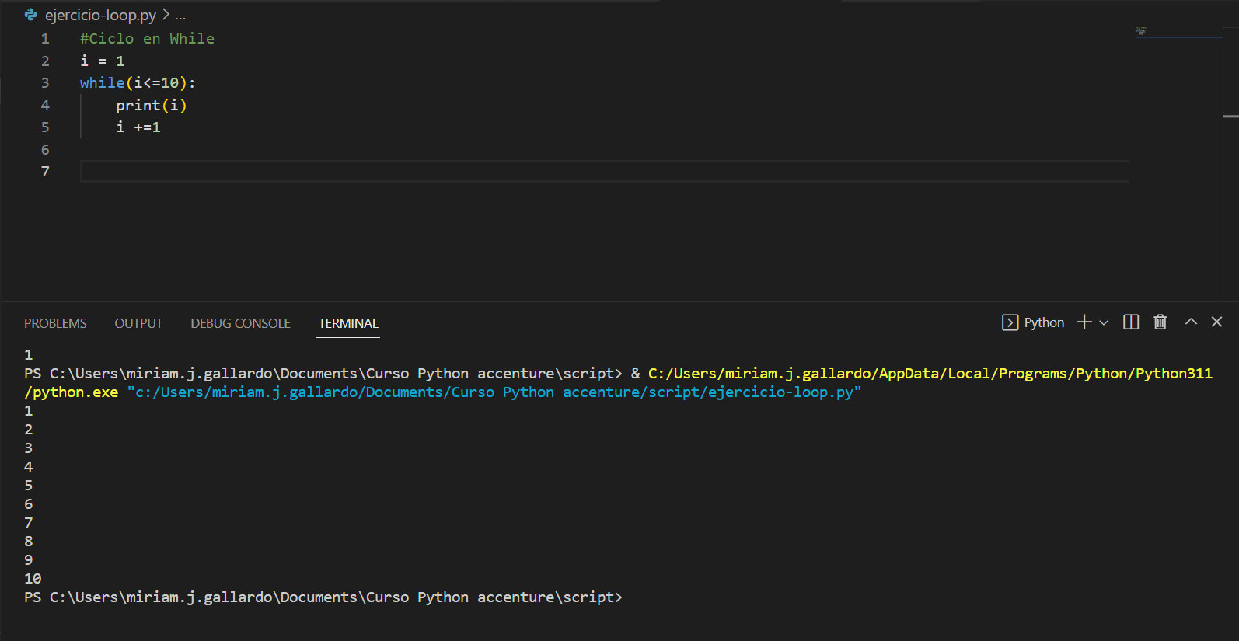

## Colocar 3 archivos distintos en un solo archivo

